 | MINISTÉRIO DA EDUCAÇÃO  SECRETARIA DE EDUCAÇÃO PROFISSIONAL E TECNOLÓGICA  INSTITUTO FEDERAL DE EDUCAÇÃO, CIÊNCIA E TECNOLOGIA DO RIO GRANDE DO SUL  CAMPUS PORTO ALEGRE  CURSO SUPERIOR DE TECNOLOGIA EM SISTEMAS PARA INTERNET

Disciplina: Programação para Web III
Turma: Noite
Professora: Silvia Bertagnolli

TRABALHO PRÁTICO
1. Faça um pequeno resumo do aplicativo que você pretende desenvolver, deixando claro qual é o objetivo do seu app.
A proposta do aplicativo, é exibir informações de noticias do campus,
exibir informações acadêmicas dos alunos, como notas e informações dos
Alunos.

2. Elabore o diagrama de casos de uso relativo às funcionalidades previstas para o seu aplicativo. Coloque todas as funcionalidades pensadas, caso ele fique muito grande será possível restringir posteriormente.

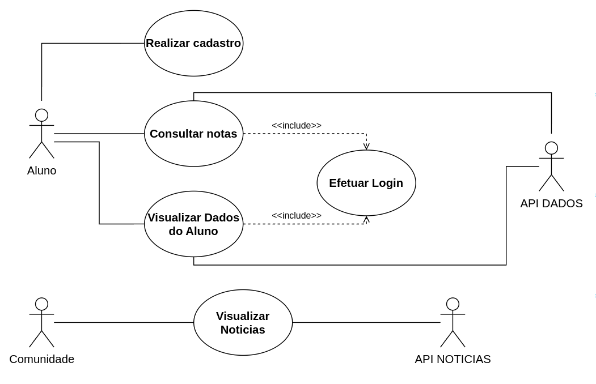

3. Faça o protótipo das telas de seu app usando (no mínimo 8 telas) – você DEVE usar uma ferramenta de prototipação de telas.
https://www.figma.com/design/EDoKv7brJt07kC6wmBUqtT/ifrs-app?node-id=0-1&t=1smvgLIxIeRv9BSN-0

